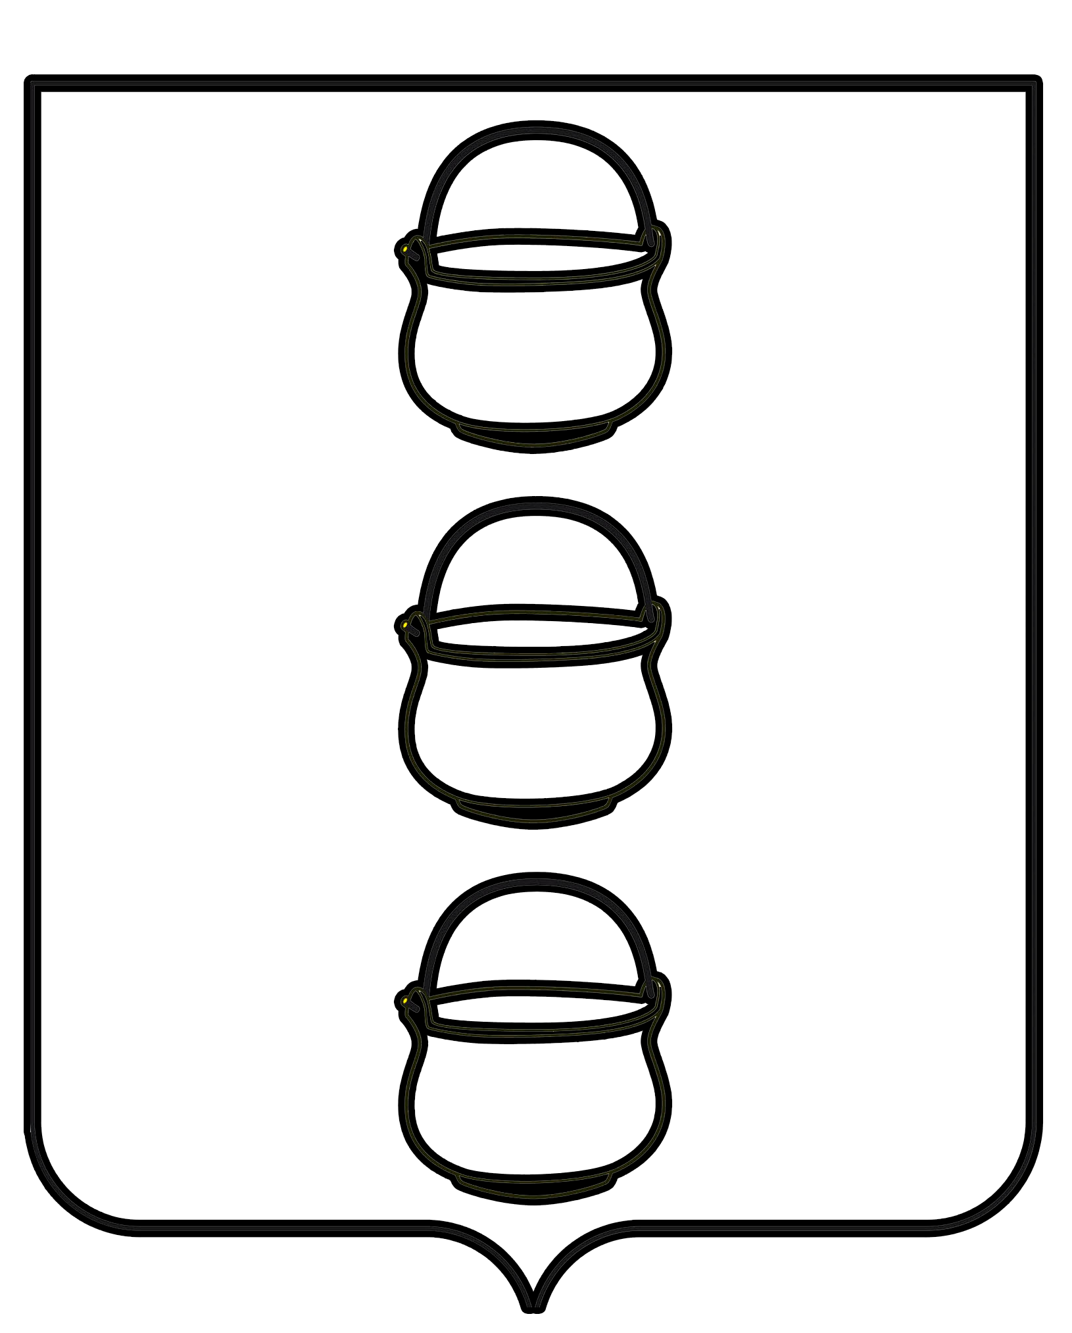

СОВЕТ ДЕПУТАТОВ
ГОРОДСКОГО ОКРУГА КОТЕЛЬНИКИ
МОСКОВСКОЙ ОБЛАСТИ

РЕШЕНИЕ
22.08.2023 № 6/66
г. Котельники

О признании утратившим силу Решения Совета депутатов городского округа Котельники Московской области от 17.02.2021 № 4/26 «Об утверждении Положения о порядке услуг предоставляемых населению муниципальным автономным учреждением культуры городского округа Котельники Московской области «Культурный комплекс «Котельники»

В соответствии с Бюджетным кодексом Российской Федерации, Гражданским кодексом Российской Федерации, Федеральным законом от 12.01.1996 № 7-ФЗ «О некоммерческих организациях», Федеральным законом от 06.10.2003 № 131-ФЗ «Об общих принципах организации местного самоуправления в Российской Федерации», со статьей 52 Закона РФ от 09.10.1992 № 3612-I «Основы законодательства Российской Федерации о культуре» и в целях приведения в соответствие документов, регламентирующих деятельность муниципального автономного учреждения культуры городского округа Котельники Московской области «Культурный комплекс «Котельники», Совет депутатов городского округа Котельники Московской области

РЕШИЛ:

- Признать утратившим силу Решение Совета депутатов городского округа Котельники Московской области от 17.02.2021 №4/26 «Об утверждении Положения о порядке услуг предоставляемых населению муниципальным автономным учреждением культуры городского округа Котельники Московской области «Культурный комплекс «Котельники»».
- Настоящее решение вступает в силу с момента его принятия.
- Отделу культуры и туризма управления развития отраслей социальной сферы администрации городского округа Котельники Московской области, муниципальному автономному учреждению культуры городского округа Котельники Московской области «Культурный комплекс «Котельники, принять к исполнению настоящее решение.
- Отделу информационного обеспечения управления внутренней политики МКУ «Развитие Котельники» обеспечить официальное опубликование настоящего решения на интернет-портале городского округа Котельники в сети «Интернет».
- Направить настоящее решение главе городского округа Котельники Московской области для подписания и обнародования.

Председатель Совета депутатов
городского округа Котельники
Московской области А.И. Бондаренко

Глава городского округа Котельники
Московской области С.А. Жигалкин

